Приложение 1к Приказу № 40- Ө

УТВЕРЖДАЮ
Председатель Республиканского Государственного
учреждения «Государственная комиссия по
сортоиспытанию сельскохозяйственных культур»
____________ Т. Ажгалиев «03» августа 2018 г.

МЕТОДИКА ПРОВЕДЕНИЯ ИСПЫТАНИЙ
НА ОТЛИЧИМОСТЬ, ОДНОРОДНОСТЬ И СТАБИЛЬНОСТЬ
ПО ХЛОПЧАТНИКУ Gossypium L.

Общие рекомендации
1. Одновременно следует руководствоваться Приказом Министра сельского хозяйства Республики Казахстан от 2 июля 2015 года № 4-2/602. «Об утверждении Правил проведения сортоиспытания сельскохозяйственных растений».
2. Полевые испытания проводят при условиях, обеспечивающих
нормальное развитие растений, как правило, в одной точке, в течение не менее двух лет.
3. Для испытания заявитель должен предоставить ежегодно 2 кг семян.
Семена для испытаний должны быть получены от урожая предыдущего года, если Госкомиссия не сделает специального исключения. Заявитель, высылающий семена из другой страны, должен полностью соблюдать все таможенные правила. Семена должны соответствовать по посевным качествам семенам I класса ГОСТ. Семена не должны быть обработаны ядохимикатами, если на то нет разрешения или требования Госкомиссии. Если семена были обработаны, то необходимо дать подробное описание обработки.
4. Как минимум каждое испытание должно включать в общем 40 растений, разделенных на два повторения. Размещение сортов систематическое, без смещения во втором повторении. Оцениваемый и похожий на него сорта размещают на смежных делянках. Аналогично размещают делянки, засеянные семенами разных лет поставки. В опыте размещают и делянки эталонных сортов.
5. Сорта опыта должны быть разбиты на группы для облегчения оценки на отличимость. Для группировки используют такие показатели, которые, исходя из практического опыта, не варьируют или варьируют незначительно в пределах сорта и их варьирование в пределах коллекции распределено равномерно.
Рекомендуется использовать для группировки следующие признаки:
1) лист: форма (признак 7);
2) цветок: окраска лепестков (признак 12);
3) волокно: длина (признак 20).
_____________________________________________________________
*) Использован документ УПОВ TG/88/3 "GUIDELINES FOR THE CONDUCT OF TESTS FOR DISTINCTNESS, HOMOGENEITY AND STABILITY". Оригинал на английском языке от 13.11.85

6. Для определения отличимости, однородности и стабильности обследуют минимум 20 растений или частей (стебель, лист и т.п.) 20 растений. Нетипичные растения отмечают лентой, этикеткой и т.п.
7. Все наблюдения на листе проводят на полностью развитых листьях.
8. Для оценки степени выраженности признаков отличимости, однородности и стабильности должны быть использованы признаки, приведенные в "Таблице признаков". Отметка (+) указывает на то, что описание признака сопровождается объяснениями или иллюстрациями. Отметка (*) указывает на то, что данный признак следует применять каждый вегетационный период для оценки всех сортов и всегда включать в описание сорта, за исключением случаев, когда состояние выраженности предыдущего признака или региональных условий окружающей среды делает это невозможным.
9. Значениям выраженности признака приданы индексы (1 - 9) для электронной обработки результатов.

Таблица признаков

№ | Признак | Степень выраженности | Индекс
1. (+) | Растение: форма | циллиндрическая | 1
1. (+) | Растение: форма | коническая | 2
1. (+) | Растение: форма | раскидистая | 3
2. | Растение: плотность листьев | редкая | 3
2. | Растение: плотность листьев | средняя | 5
2. | Растение: плотность листьев | средняя | 7
3. | Растение: высота | очень низкое | 1
3. | Растение: высота | низкое | 3
3. | Растение: высота | среднее | 5
3. | Растение: высота | высокое | 7
3. | Растение: высота | очень высокое | 9
4. | Растение: число узлов до первой плодоносящей ветви | мало | 3
4. | Растение: число узлов до первой плодоносящей ветви | средне | 5
4. | Растение: число узлов до первой плодоносящей ветви | много | 7
5. | Растение: длина самой длинной вегетативной ветви | короткая | 3
5. | Растение: длина самой длинной вегетативной ветви | средняя | 5
5. | Растение: длина самой длинной вегетативной ветви | длинная | 7
6. | Растение: длина первой плодоносящей ветви | очень короткая | 1
6. | Растение: длина первой плодоносящей ветви | короткая | 3
6. | Растение: длина первой плодоносящей ветви | средняя | 5
6. | Растение: длина первой плодоносящей ветви | длинная | 7
6. | Растение: длина первой плодоносящей ветви | очень длинная | 9
7. (*) (+) | Лист: форма | дланевидная | 1
7. (*) (+) | Лист: форма | пальчатая | 2
7. (*) (+) | Лист: форма | ланцетовидная | 3
8. | Лист: размер | маленький | 3
8. | Лист: размер | средний | 5
8. | Лист: размер | большой | 7
9. | Лист: опушение средней жилки | отсутствует или очень слабое | 1
9. | Лист: опушение средней жилки | слабое | 3
9. | Лист: опушение средней жилки | среднее | 5
9. | Лист: опушение средней жилки | сильное | 7
9. | Лист: опушение средней жилки | очень сильное | 9
10. (*) | Лист: госсиполовые железы | отсутствуют | 1
10. (*) | Лист: госсиполовые железы | имеются | 9
11. (*) | Лист: нектарники | отсутствуют | 1
11. (*) | Лист: нектарники | имеются | 9
12. (*) | Цветок: окраска лепестков | кремовая | 1
12. (*) | Цветок: окраска лепестков | желтая | 2
13. | Коробочка: размер | маленькая | 3
13. | Коробочка: размер | средняя | 5
13. | Коробочка: размер | большая | 7
14. (*) | Коробочка: форма (в продольном сечении) | округлая | 1
14. (*) | Коробочка: форма (в продольном сечении) | эллиптическая | 2
14. (*) | Коробочка: форма (в продольном сечении) | овальная | 3
15. | Коробочка: прерывистые бороздки на поверхности | отсутствуют или очень мелкие | 1
15. | Коробочка: прерывистые бороздки на поверхности | мелкие | 3
15. | Коробочка: прерывистые бороздки на поверхности | средние | 5
15. | Коробочка: прерывистые бороздки на поверхности | грубые | 7
15. | Коробочка: прерывистые бороздки на поверхности | очень грубые | 9
16. (*) | Коробочка: длина плодоножки | короткая | 3
16. (*) | Коробочка: длина плодоножки | средняя | 5
16. (*) | Коробочка: длина плодоножки | длинная | 7
17. | Коробочка: выступание верхушки | слабое | 3
17. | Коробочка: выступание верхушки | среднее | 5
17. | Коробочка: выступание верхушки | сильное | 7
18. | Семена: плотность волосков | очень рыхлая | 1
18. | Семена: плотность волосков | рыхлая | 3
18. | Семена: плотность волосков | средняя | 5
18. | Семена: плотность волосков | плотная | 7
18. | Семена: плотность волосков | очень плотная | 9
19. | Коробочка: содержание сырца (волокна) | очень низкое | 1
19. | Коробочка: содержание сырца (волокна) | низкое | 3
19. | Коробочка: содержание сырца (волокна) | среднее | 5
19. | Коробочка: содержание сырца (волокна) | высокое | 7
19. | Коробочка: содержание сырца (волокна) | очень высокое | 9
20. (*) (+) | Волокно: длина | очень короткое | 1
20. (*) (+) | Волокно: длина | короткое | 3
20. (*) (+) | Волокно: длина | среднее | 5
20. (*) (+) | Волокно: длина | длинное | 7
20. (*) (+) | Волокно: длина | очень длинное | 9
21. (+) | Волокно: прочность | слабая | 3
21. (+) | Волокно: прочность | средняя | 5
21. (+) | Волокно: прочность | сильная | 7
22. (+) | Волокно: тонина | очень тонкое | 1
22. (+) | Волокно: тонина | тонкое | 3
22. (+) | Волокно: тонина | среднее | 5
22. (+) | Волокно: тонина | грубое | 7
22. (+) | Волокно: тонина | очень грубое | 9
23. | Семена: размер | маленький | 3
23. | Семена: размер | средний | 5
23. | Семена: размер | большой | 7
24. (+) | Коробочка: открытость | слабая | 3
24. (+) | Коробочка: открытость | средняя | 5
24. (+) | Коробочка: открытость | сильная | 7

Объяснения и методы проведения учетов

К 1. Растение: форма
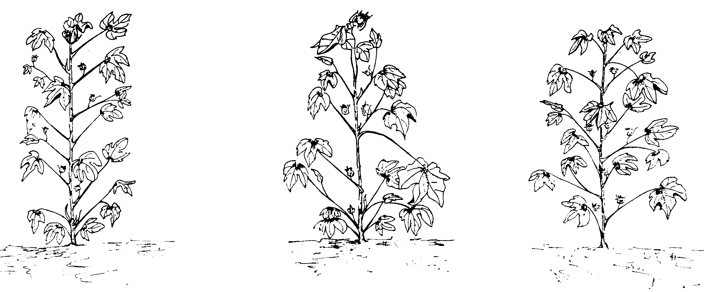
циллиндрическая коническая раскидистая

К 7. Лист: форма
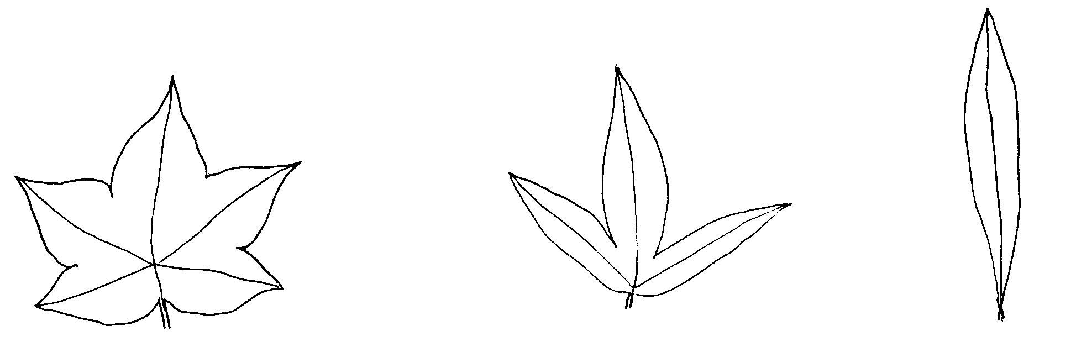

дланевидная пальчатая ланцетовидная

К 20. Волокно: длина

Длину волокна оценивают согласно Стандартному методу испытаний длины и однородности длины волокна хлопчатника фибрографом (The Standard Test Method for Length and Length Uniformity of Cotton Fibers by Fibrograph Measurement) (Обозначение: D1447-83), установленному Американским обществом по испытанию и материалам (The American Society for Testing and Materials (ASTM), опубликованному в The Annual Book of ASTM Standards.

К 21. Волокно: прочность

Прочность волокна определяют согласно Стандартному методу испытания силы разрыва и растяжения волокна хлопчатника (Flat Bundle Method) (Oбозначение: D1445-75), установленному Американским обществом по испытанию и материалам (The American Society for Testing and Materials (ASTM), опубликованному в The Annual Book of ASTM Standards.

К 22. Волокно: тонина

Тонину волокна определяют согласно The Standard Test Method for Micronaire Reading of Cotton Fibers (Обозначение:D1448-79), установленному Американским обществом по испытанию и материалам (The American Society for Testing and Materials (ASTM), опубликованному в The Annual Book of ASTM Standards.

К 24. Коробочка: открытость
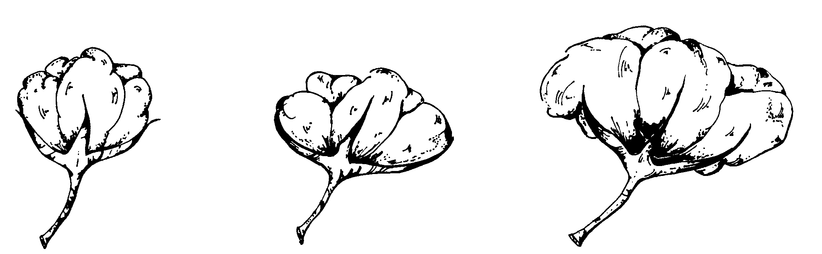

слабая средняя сильная
.

РГУ «Государственная комиссия
по испытанию
сельскохозяйственных культур» МСХ РК

АНКЕТА СОРТА

1. Культура Хлопчатник Gossypium L.
(русское название) (латинское название)

2. Заявитель __________________________________________________________________
(имя и адрес)
_______________________________________________________________________________

_______________________________________________________________________________

_______________________________________________________________________________

3. Предлагаемое название сорта ______________________________________________
Селекционный номер _____________________________________________

4. Сведения о происхождении, особенности поддержания и размножения сорта
_______________________________________________________________________________

_______________________________________________________________________________

_______________________________________________________________________________
4.1 Метод селекции с указанием исходных (родительских) форм ____________
___________________________________________________________________
4.2 Образ жизни _____________________________________________________
4.3 Цикл развития ___________________________________________________

5. Признаки сорта (цифры в скобках соответствуют номеру признака UPOV в таблице признаков). Отметьте в квадратных скобках степень выраженности признака.
№ | Признак | Степень выраженности | Индекс
 | C 1 по 24 признаки

6. Похожие сорта и отличия от этих сортов
Название похожего сорта ___________________________________________
Название похожего сорта | Признаки, по которым заявленный сорт отличается от похожего | Степень выраженности признака
Название похожего сорта | Признаки, по которым заявленный сорт отличается от похожего | похожий сорт | сорт-кандидат
____________________________________________________ | ________________________________________________________________________________________________________________________________________________________ | ____________________________________________ | ____________________________________________

7. Дополнительная информация
7.1 Устойчивость к болезням и вредителям
_______________________________________________________________________________

_______________________________________________________________________________

7.2 Особые условия для испытания сорта
_______________________________________________________________________________

_______________________________________________________________________________

7.3 Другая информация
_______________________________________________________________________________

_______________________________________________________________________________

Дата «____»_____________ 20_____г
Подпись _______________________
МП

